Els continents

Un continent és una vasta extensió de terra emergida amb fronteres usualment delimitades per accidents del relleu. Com la definició de continent és poc clara i ha portat a l’existència de diferents models amb diferent nombre de continents, variant de quatre a set, nosaltres estudiarem el model que parla de 6 continents:

Àfrica
És el tercer continent més gran del món. Està unit a l'Àsia per l'istme de Suez i l'envolta l'oceà Índic a l'est, l'oceà Atlàntic a l’oest i la mar Mediterrània al nord, que el separa d'Europa.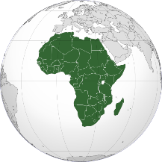

Àsia
És el continent més gran i més poblat del planeta, i la part més extensa del supercontinent d'Euràsia. separant-la d'Europa, 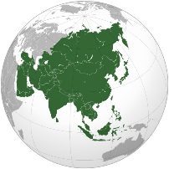

Amèrica
També anomenat el Nou Món, limita al nord amb l'oceà Glacial Àrtic, a l'est amb l'Atlàntic i a l'oest amb el Pacífic. L'Amèrica del Nord i Central està separada de Sud-amèrica per l'istme de Panamà.

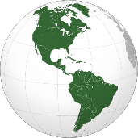

Europa
És el segon continent més xicotet del món en àrea de superfície.

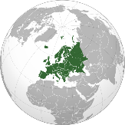

Oceania
És la part del món formada pel continent australià –situat entre els oceans Índic, Antàrtic i Pacífic– i per la multitud d'illes que hi ha escampades en aquest darrer oceà. 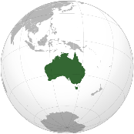

Graba un petit vídeo amb capcut d’uns 30 segons sobre un dels continents que més t’agradi.
Vídeo de mostra fet amb capcut.
https://youtu.be/FZcj-mJHdl8

Enviar-lo a: mriver33@xtec.cat

